1. **[Основы JavaScript](https://learn.javascript.ru/first-steps)**

1. [**Вызвать alert**](https://learn.javascript.ru/hello-world#vyzvat-alert)

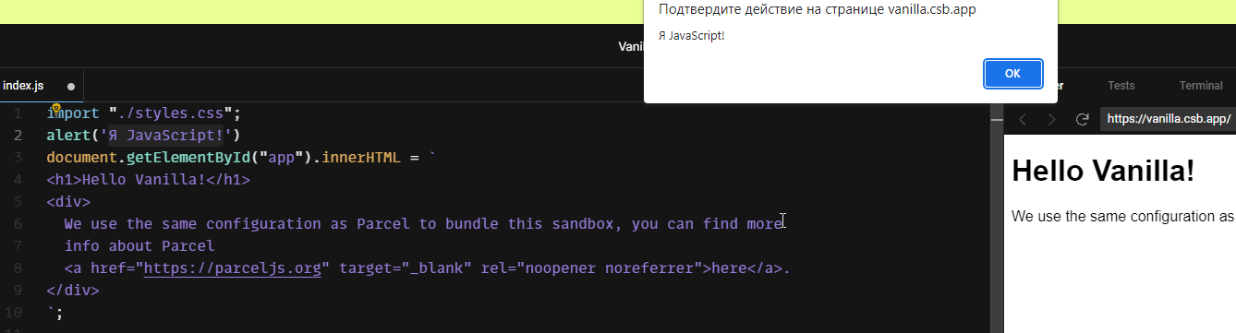

2. **[Покажите сообщение с помощью внешнего скрипта](https://learn.javascript.ru/hello-world" \l "pokazhite-soobschenie-s-pomoschyu-vneshnego-skripta)**

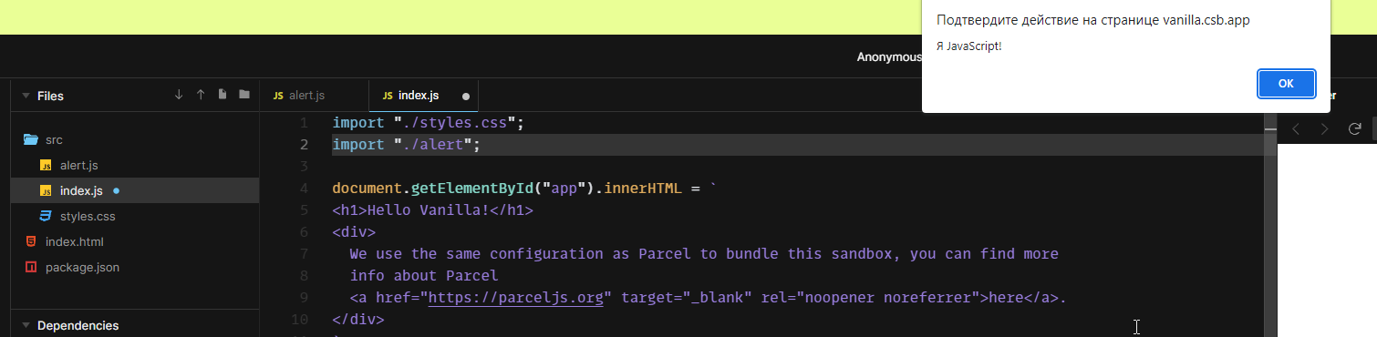

1. **[Работа с переменными](https://learn.javascript.ru/variables" \l "rabota-s-peremennymi)**

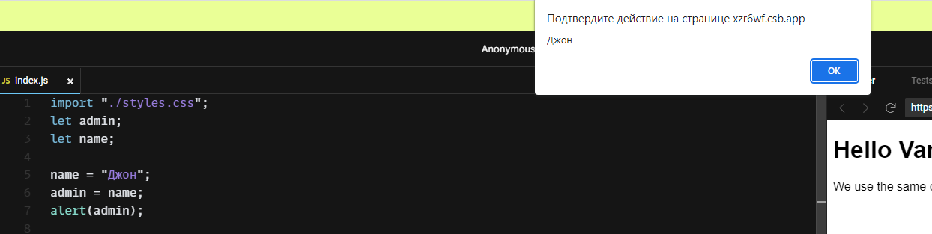

1. **[Придумайте правильные имена](https://learn.javascript.ru/variables" \l "pridumayte-pravilnye-imena)**

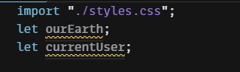

1. **[Какие буквы (заглавные или строчные) использовать для имён констант?](https://learn.javascript.ru/variables" \l "kakie-bukvy-zaglavnye-ili-strochnye-ispolzovat-dlya-imyon-konstant)**

Заглавная для первой.

Для вычисляемой переменной в нижнем регистре.

1. **[Шаблонные строки](https://learn.javascript.ru/types" \l "shablonnye-stroki)**

let name = "Ilya";

alert( `hello ${1}` ); // ?

alert( `hello ${"name"}` ); // ?

alert( `hello ${name}` ); // ?

Ответ:

hello 1

hello name

hello Ilya

1. **[Простая страница](https://learn.javascript.ru/alert-prompt-confirm" \l "prostaya-stranitsa)**

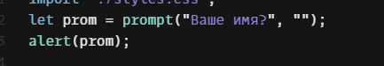

1. **[Постфиксная и префиксная формы](https://learn.javascript.ru/operators" \l "postfiksnaya-i-prefiksnaya-formy)**

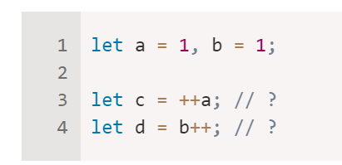

A = 2

B = 2

С = 2

D = 1

1. **[Результат присваивания](https://learn.javascript.ru/operators" \l "rezultat-prisvaivaniya)**

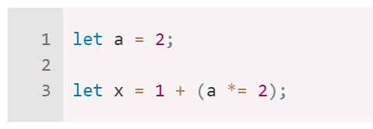

A = 4

X = 5

1. **[Преобразование типов](https://learn.javascript.ru/operators" \l "preobrazovanie-tipov)**

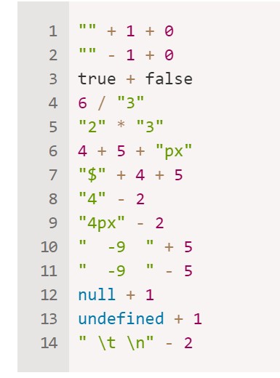

1. Слева направо, одно из выражений строка, результатом будет строка “1” + 0, снова слева строка, получаем в результате строку “10”
2. Вначале 1 + 0, получим 1, далее математический оператор “-”, пустая строка приведётся к нулю, получим – 1
3. 1 + 0 = 1
4. Математический оператор, значит приводим строку к числу, получим 2
5. Мат. оператор получим 6
6. Слева направо, 4 + 5 = 9, далее бинарный плюс, и одно из выражений строка, получим строку 9px
7. Слева направо, первое выражение даст строку $4 (стока) и одно из выражений строка, получим строку “$45”
8. Мат. оператор минус, строка будет приведена к числу 4, результат 4 – 2 = 2
9. Мат. оператор минус, но строка не может быть приведена к числу, получаем NaN – 2 = NaN
10. Бинарный плюс, одно из выражений строка, получаем приведение к строке: “ -9 5”
11. Мат. оператор, строка преобразуется к числу, вначале убираются пробелы, оставшаяся строка преобразуется к числу, получаем -9 - 5 = -14
12. Мат. оператор плюс, пытается преобразовать к числу null, результат 0 + 1 = 1
13. Мат. оператор плюс, undefined приводится NaN, NaN + 1 = NaN
14. Мат. оператор минус, символы табуляции и пробелы убираются, строка пустая, значит преобразуется в ноль, получаем 0 – 2 = -2

1. **[Исправьте сложение](https://learn.javascript.ru/operators" \l "ispravte-slozhenie)**

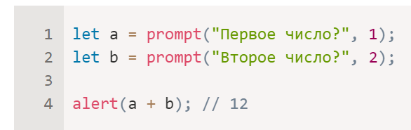\

Функция prompt возвращает строку “1” + “2” результат строка, alert приводит к строке. Решение при помощи унарного плюса

Alert(+a + (+b)) произойдёт преобразование строк в числа.

1. **[Операторы сравнения](https://learn.javascript.ru/comparison" \l "operatory-sravneniya)**

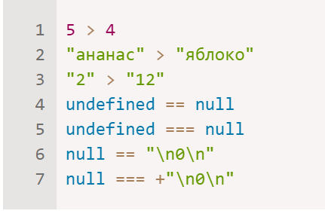

1. False
2. А > я, поэтому true
3. Преобразование типов не производится, 2 > 1, да, значит true
4. Исключение, результат true
5. Строгое сравнение не преобразует типы, поэтому false
6. Преобразование к числу, 0 == 1, получаем false
7. Не преобразуются типы, поэтому false

1. **[if (строка с нулём)](https://learn.javascript.ru/ifelse" \l "if-stroka-s-nulyom)**

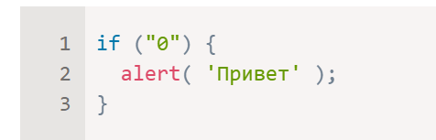

Выражение в скобках приводится к bool, это непустая строка, значит true, результатом будет вывод строки «Привет»

1. **[Название JavaScript](https://learn.javascript.ru/ifelse" \l "nazvanie-javascript)**

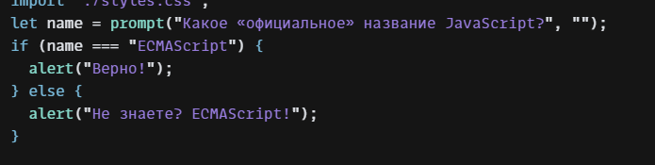

1. **[Покажите знак числа](https://learn.javascript.ru/ifelse" \l "pokazhite-znak-chisla)**

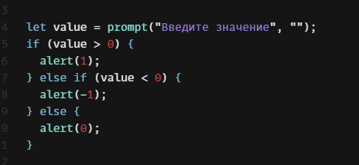

1. **[Перепишите 'if' в '?'](https://learn.javascript.ru/ifelse" \l "perepishite-if-v)**

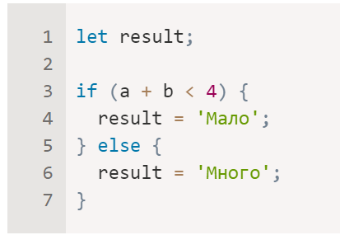

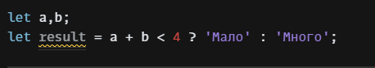

1. **[Перепишите 'if..else' в '?'](https://learn.javascript.ru/ifelse" \l "perepishite-if-else-v)**

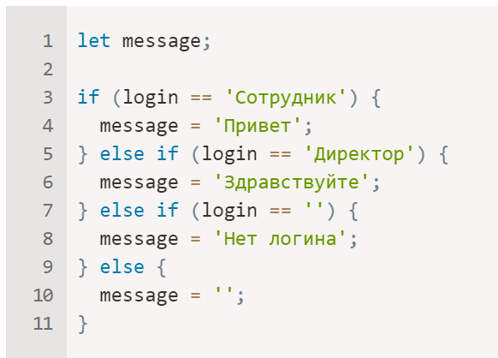

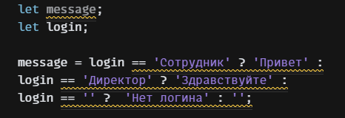

1. **[Что выведет alert (ИЛИ)?](https://learn.javascript.ru/logical-operators" \l "chto-vyvedet-alert-ili)**

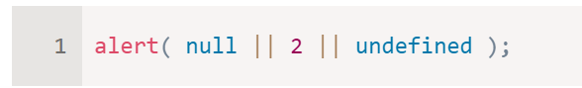

Первое истинное значение 2

1. [**Что выведет alert (ИЛИ)?**](https://learn.javascript.ru/logical-operators#chto-vyvedet-alert-ili)

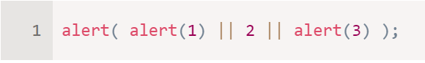

Функция alert ничего не возвращает, поэтому она просто вызовется и на экране получится 1, а дальше оператор или найдёт двойку и вернёт её в качестве результата в функцию alert которая отобразит на экране двойку.

1. **[Что выведет alert (И)?](https://learn.javascript.ru/logical-operators" \l "chto-vyvedet-alert-i)**

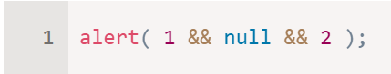

Оператор «и» выведет первое ложное значение, то есть null

1. [**Что выведет alert (И)?**](https://learn.javascript.ru/logical-operators#chto-vyvedet-alert-i)

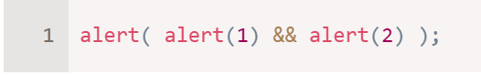

Снова функции возвращают undefined, первое ложное значение выведет единицу, в результате вывод будет: 1 undefined

1. **[Что выведет этот код?](https://learn.javascript.ru/logical-operators" \l "chto-vyvedet-etot-kod)**

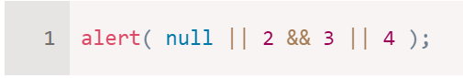

Приоритет у && выше, значит вычислится в первую очередь, так как оба операнда правдивы, вернёт последний из них, то есть 3, а результатом операции «или» будет первое верное значение, то есть 3.

1. **[Проверка значения из диапазона](https://learn.javascript.ru/logical-operators" \l "proverka-znacheniya-iz-diapazona)**

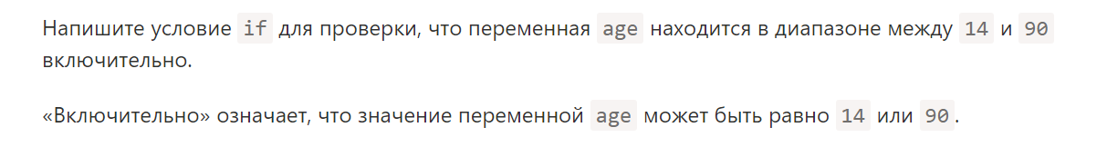

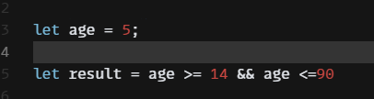

1. **[Проверка значения вне диапазона](https://learn.javascript.ru/logical-operators" \l "proverka-znacheniya-vne-diapazona)**

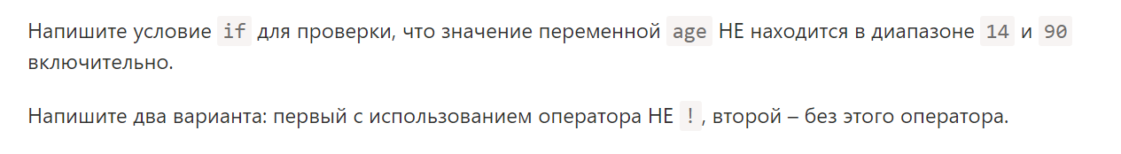

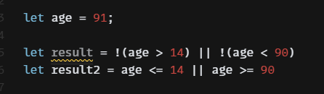

1. **[Вопрос об "if"](https://learn.javascript.ru/logical-operators" \l "vopros-ob-if)**

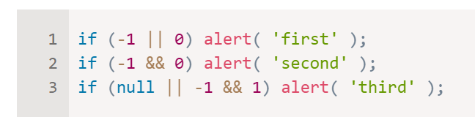

Первый alert выполнится, потому что -1 это истинное значение. Второй алерт не выполнится, потому что true && false = false. В скобках третьего выражения получится null || true = true, значит третий алерт сработает.

1. **[Проверка логина](https://learn.javascript.ru/logical-operators" \l "proverka-logina)**

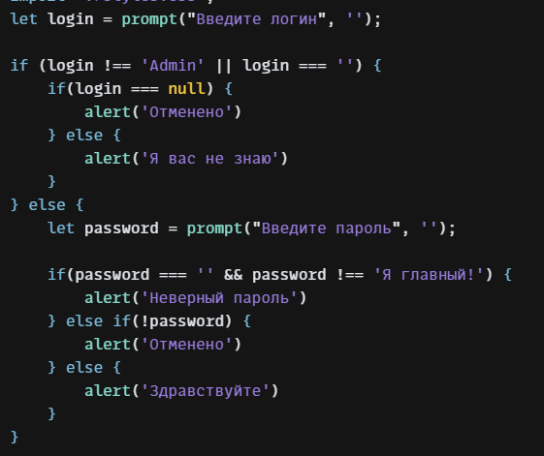

1. **[Последнее значение цикла](https://learn.javascript.ru/while-for" \l "poslednee-znachenie-tsikla)**

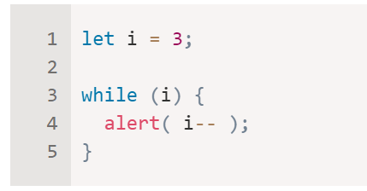

Ответ: 1

1. **[Какие значения выведет цикл while?](https://learn.javascript.ru/while-for" \l "kakie-znacheniya-vyvedet-tsikl-while)**

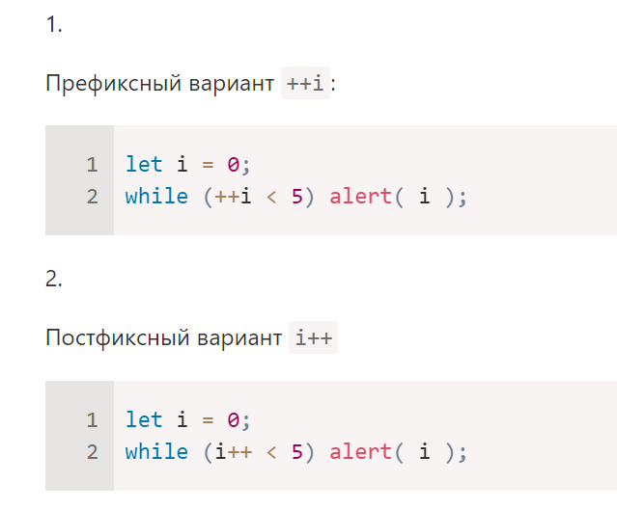

1. 1 2 3 4
2. 1 2 3 4 5

1. **[Какие значения выведет цикл for?](https://learn.javascript.ru/while-for" \l "kakie-znacheniya-vyvedet-tsikl-for)**

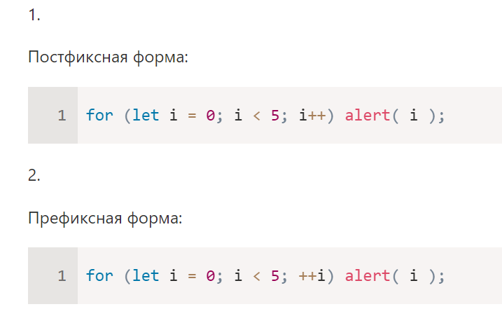

1. 0 1 2 3 4
2. 0 1 2 3 4

Потому что префиксная и постфиксные формы сработают только после тела с alert.

1. **[Выведите чётные числа](https://learn.javascript.ru/while-for" \l "vyvedite-chyotnye-chisla)**

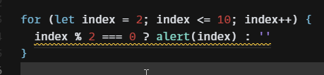

1. **[Замените for на while](https://learn.javascript.ru/while-for" \l "zamenite-for-na-while)**

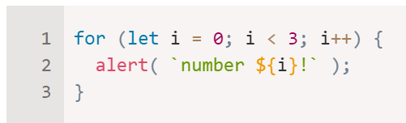

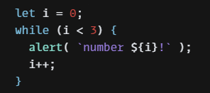

1. **[Повторять цикл, пока ввод неверен](https://learn.javascript.ru/while-for" \l "povtoryat-tsikl-poka-vvod-neveren)**

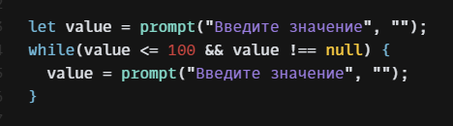

1. **[Вывести простые числа](https://learn.javascript.ru/while-for" \l "vyvesti-prostye-chisla)**

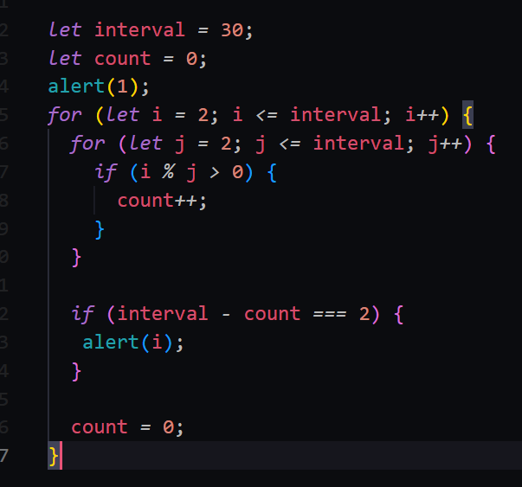

1. **[Напишите "if", аналогичный "switch"](https://learn.javascript.ru/switch" \l "napishite-if-analogichnyy-switch)**

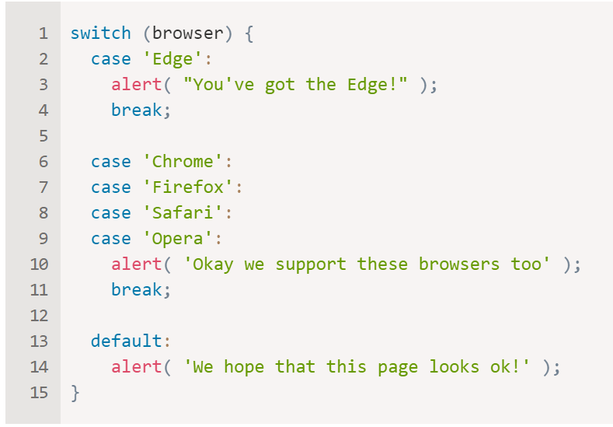

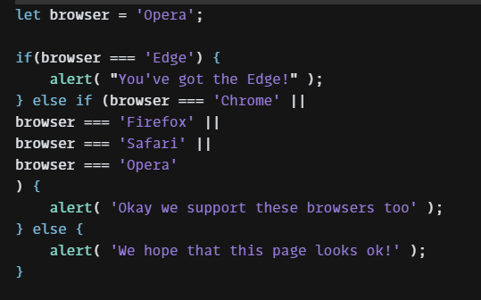

1. **[Переписать условия "if" на "switch"](https://learn.javascript.ru/switch" \l "perepisat-usloviya-if-na-switch)**

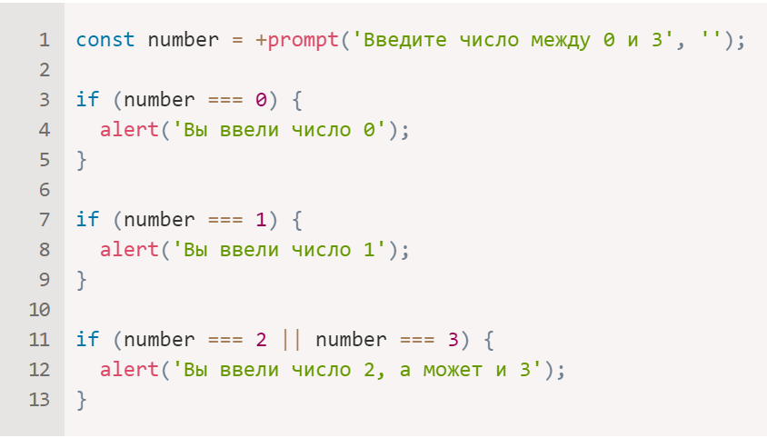

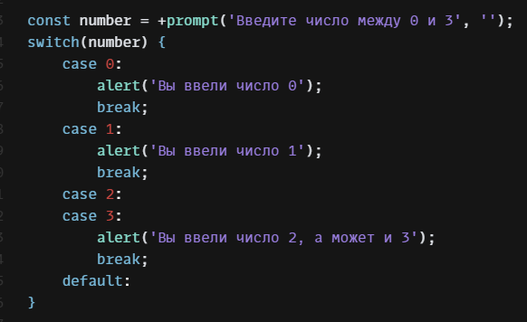

1. **[Обязателен ли "else"?](https://learn.javascript.ru/function-basics" \l "obyazatelen-li-else)**

Нет не обязателен, работают функции одинаково.

1. **[Перепишите функцию, используя оператор '?' или '||'](https://learn.javascript.ru/function-basics" \l "perepishite-funktsiyu-ispolzuya-operator-ili)**

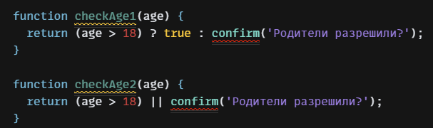

1. **[Функция min(a, b)](https://learn.javascript.ru/function-basics" \l "funktsiya-min-a-b)**

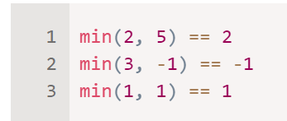

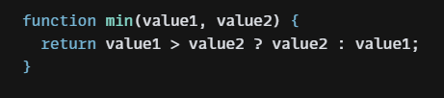

1. **[Функция pow(x,n)](https://learn.javascript.ru/function-basics" \l "funktsiya-pow-x-n)**

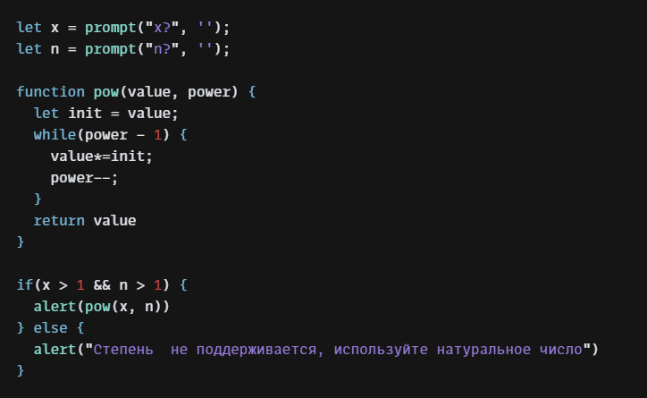

1. **[Перепишите с использованием функции-стрелки](https://learn.javascript.ru/arrow-functions-basics" \l "perepishite-s-ispolzovaniem-funktsii-strelki)**

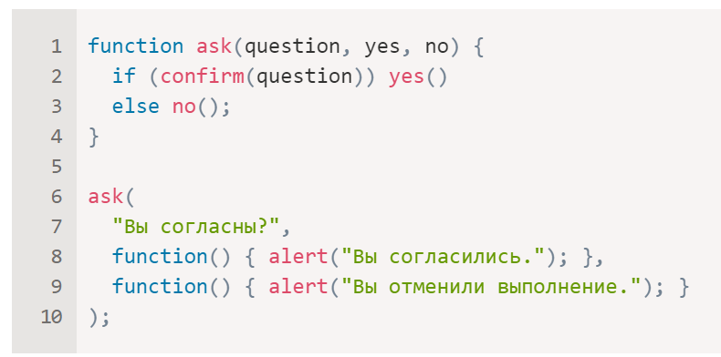

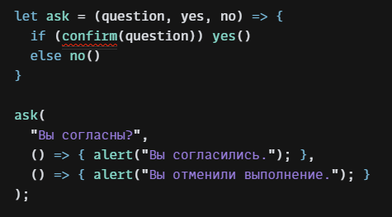

1. [**Качество кода**](https://learn.javascript.ru/code-quality)

1. **[Плохой стиль](https://learn.javascript.ru/coding-style" \l "plohoy-stil)**

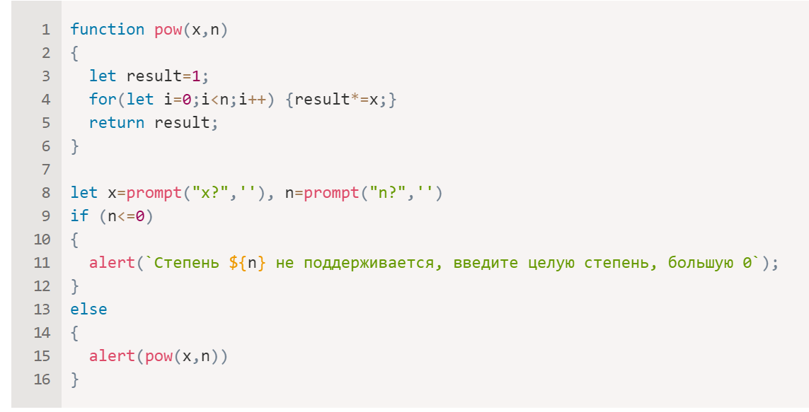

Открывающая фигурная скобка должна быть на одной строке с методом. В основном отсутствуют пробелы, скобки в функции for нужно расположить на следующей строке, else можно расположить следующим образом: } else {. Вложенный вызов обрамить пробелами.

1. **[Что не так с этим тестом?](https://learn.javascript.ru/testing-mocha" \l "chto-ne-tak-s-etim-testom)**

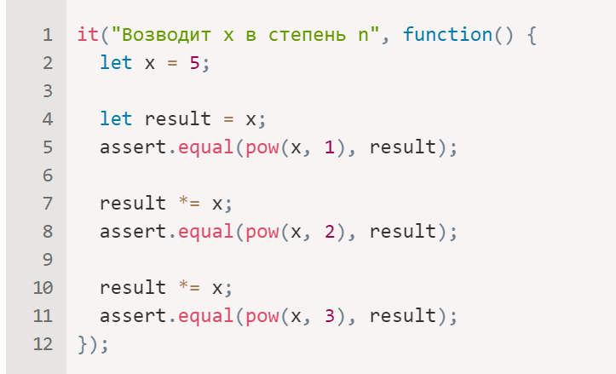

Тест должен быть разделён на части, потому что непонятно какую из проверок не проходит тест.

1. **Типы данных**

1. **[Создать расширяемый калькулятор](https://learn.javascript.ru/array-methods" \l "sozdat-rasshiryaemyy-kalkulyator)**

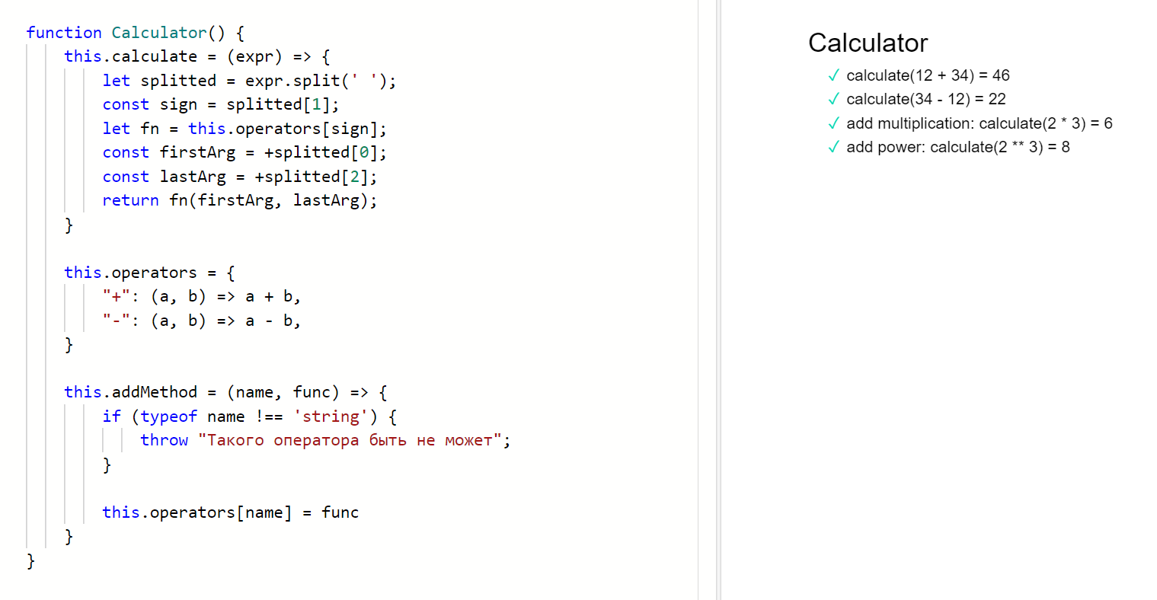

1. **[Трансформировать в массив имён](https://learn.javascript.ru/array-methods" \l "transformirovat-v-massiv-imyon)**

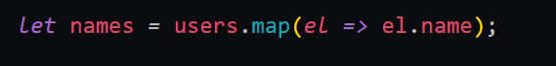

1. **[Трансформировать в объекты](https://learn.javascript.ru/array-methods" \l "transformirovat-v-obekty)**

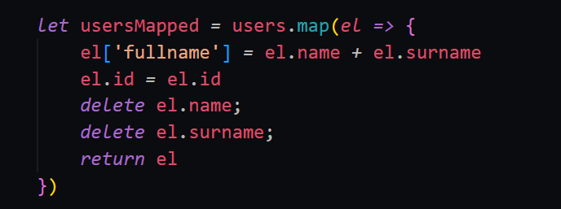

1. **[Отсортировать пользователей по возрасту](https://learn.javascript.ru/array-methods" \l "otsortirovat-polzovateley-po-vozrastu)**

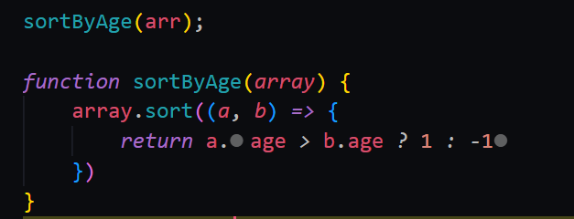

1. **[Получить средний возраст](https://learn.javascript.ru/array-methods" \l "poluchit-sredniy-vozrast)**

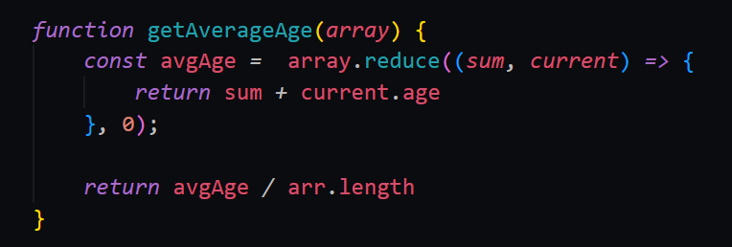

1. **[Оставить уникальные элементы массива](https://learn.javascript.ru/array-methods" \l "ostavit-unikalnye-elementy-massiva)**

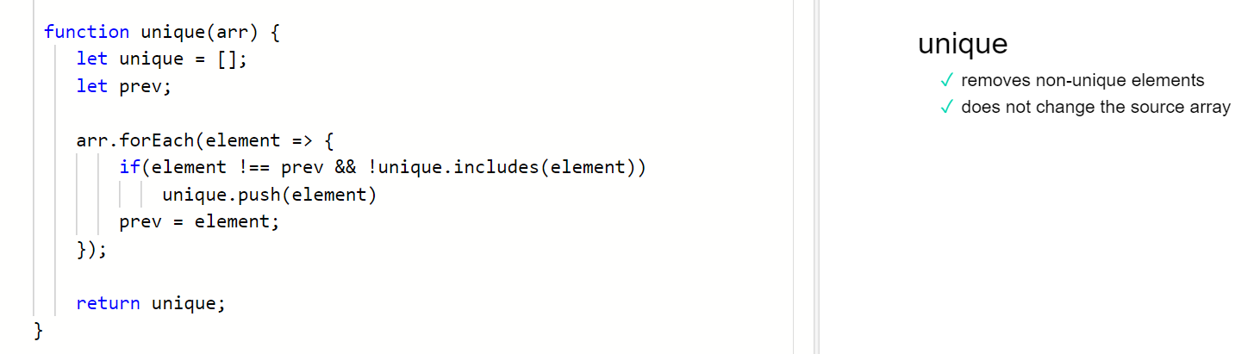

1. **[Создайте объект с ключами из массива](https://learn.javascript.ru/array-methods" \l "sozdayte-obekt-s-klyuchami-iz-massiva)**

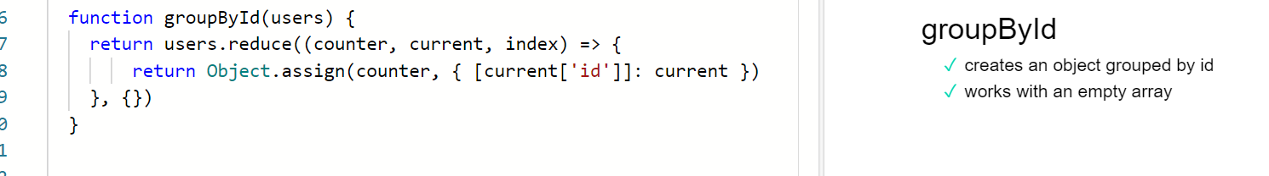

1. **[Фильтрация уникальных элементов массива](https://learn.javascript.ru/map-set" \l "filtratsiya-unikalnyh-elementov-massiva)**

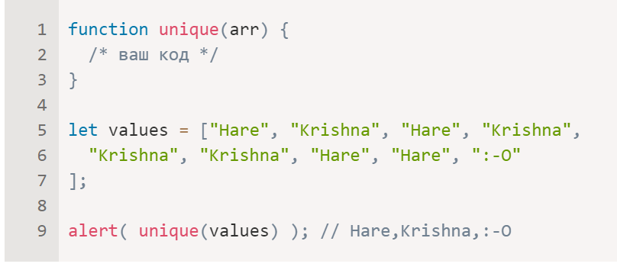

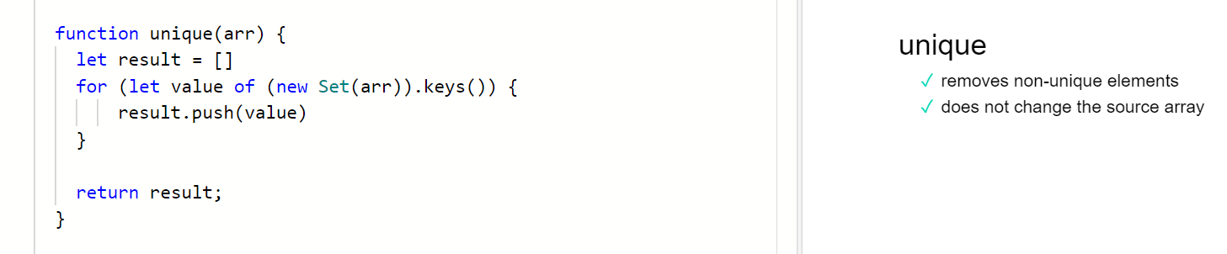

1. **[Отфильтруйте анаграммы](https://learn.javascript.ru/map-set" \l "otfiltruyte-anagrammy)**

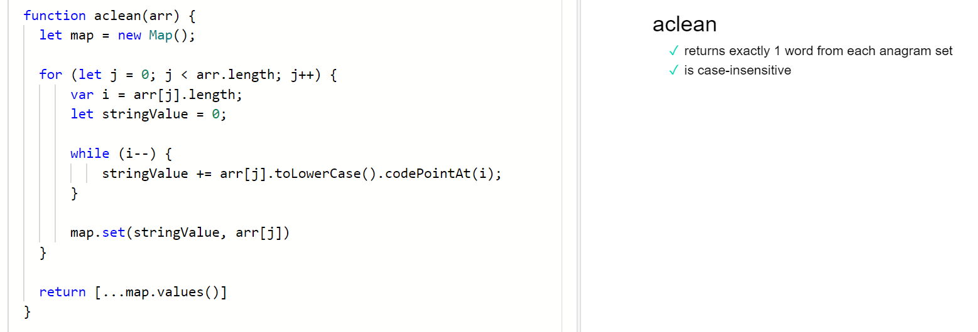

1. **[Перебираемые ключи](https://learn.javascript.ru/map-set" \l "perebiraemye-klyuchi)**

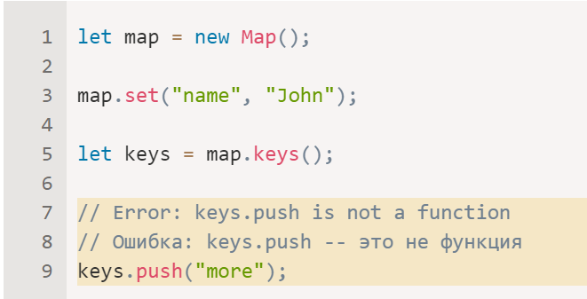

Map.keys() возвращает итерируемый объект, у которого нет метода push. Нужно привести к массиву.

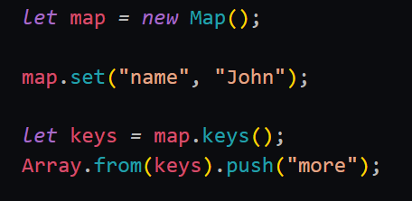

* 1. **[Хранение отметок "не прочитано"](https://learn.javascript.ru/weakmap-weakset" \l "hranenie-otmetok-ne-prochitano)**

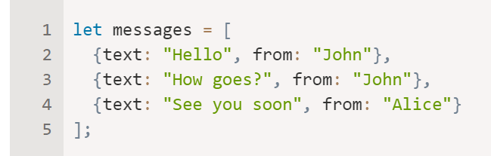

Для такой ситуации возможно использовать WeekSet.

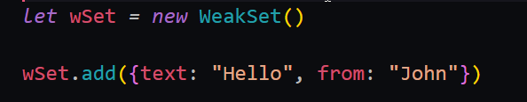

Присутствие в WeekSet будет говорить о том, что сообщение не прочитано, а удаление объекта о том, что оно прочитано.

* 1. **[Хранение времени прочтения](https://learn.javascript.ru/weakmap-weakset" \l "hranenie-vremeni-prochteniya)**

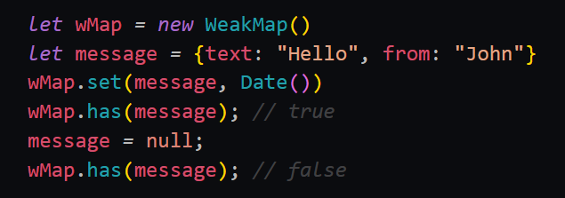

В результате при удалении объекта, weakMap очищается

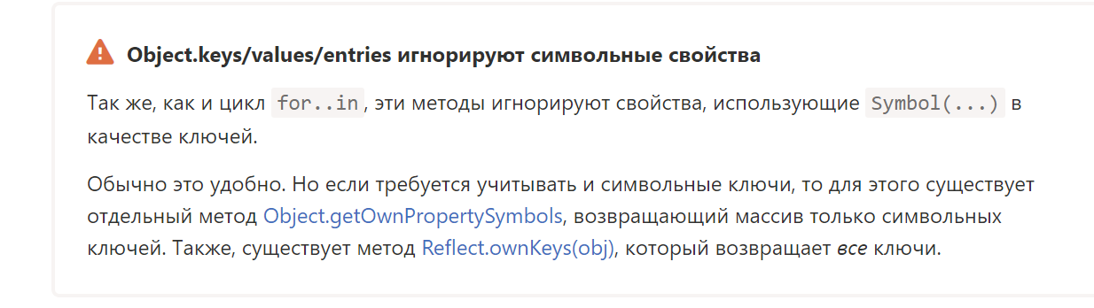

* + - 1. **[Сумма свойств объекта](https://learn.javascript.ru/keys-values-entries" \l "summa-svoystv-obekta)**

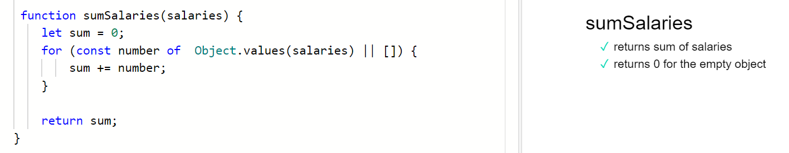

2. **[Подсчёт количества свойств объекта](https://learn.javascript.ru/keys-values-entries" \l "podschyot-kolichestva-svoystv-obekta)**

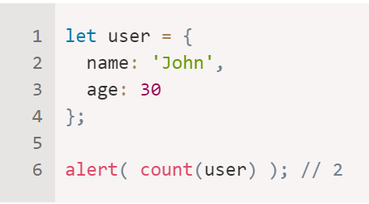

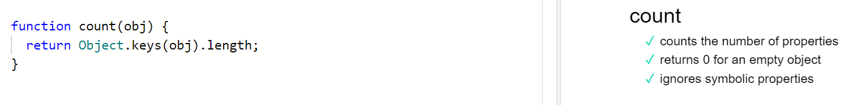

1. **[Деструктурирующее присваивание](https://learn.javascript.ru/destructuring-assignment" \l "destrukturiruyuschee-prisvaivanie)**

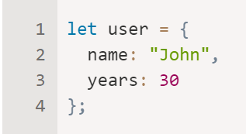

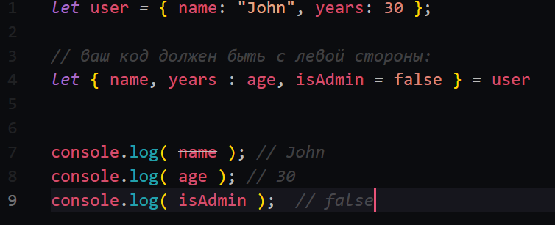

2.  [**Максимальная зарплата**](https://learn.javascript.ru/destructuring-assignment#maksimalnaya-zarplata)

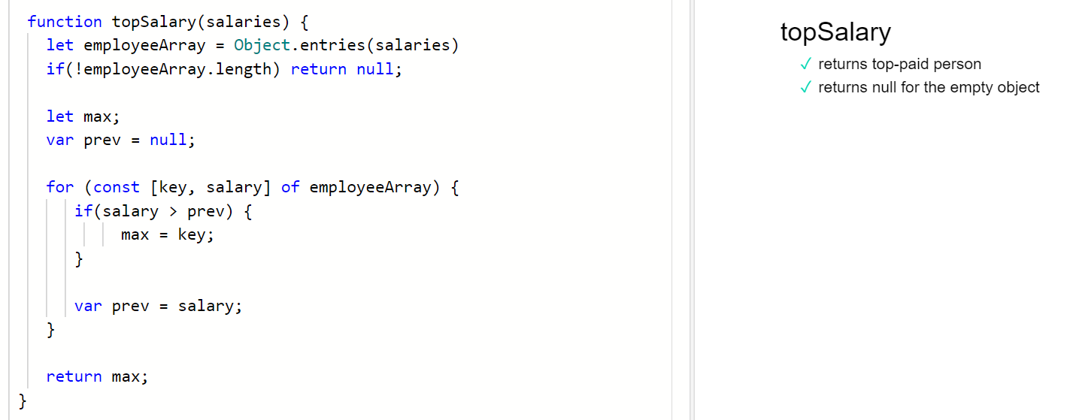

1. **[Создайте дату](https://learn.javascript.ru/date" \l "sozdayte-datu)**

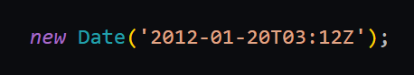

2. [**Покажите день недели**](https://learn.javascript.ru/date#pokazhite-den-nedeli)

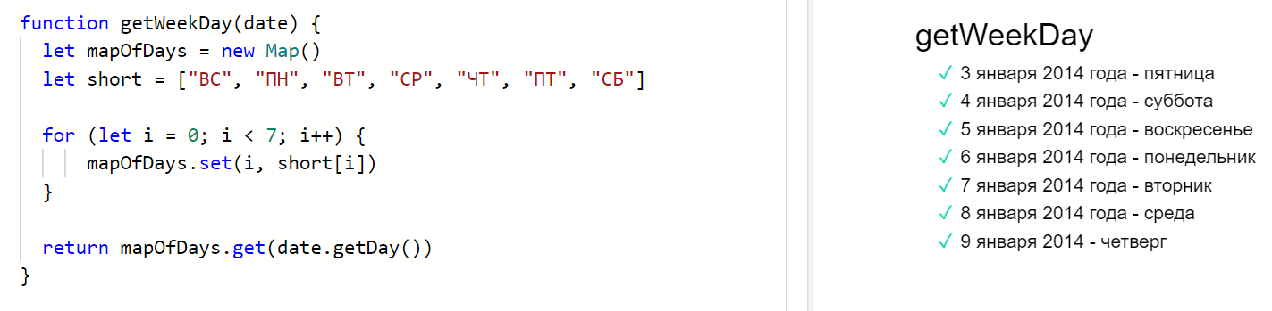

1. **[День недели в европейской нумерации](https://learn.javascript.ru/date" \l "den-nedeli-v-evropeyskoy-numeratsii)**

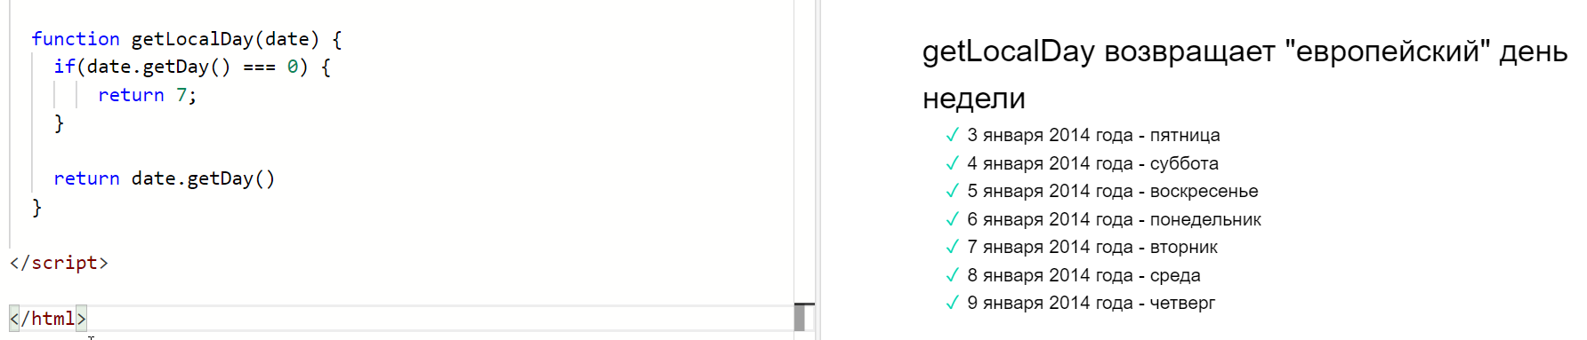

1. **[Какой день месяца был много дней назад?](https://learn.javascript.ru/date" \l "kakoy-den-mesyatsa-byl-mnogo-dney-nazad)**

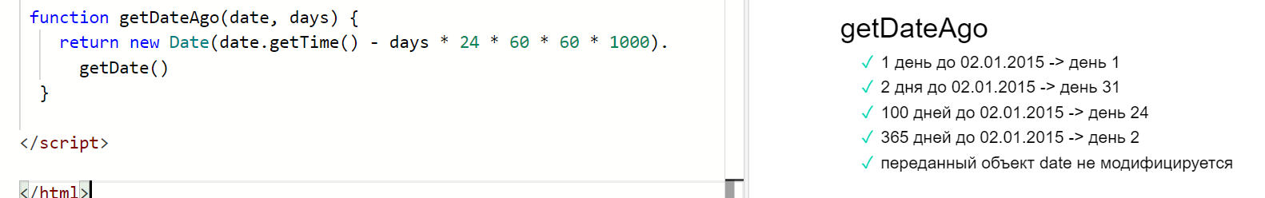

1. **[Последнее число месяца?](https://learn.javascript.ru/date" \l "poslednee-chislo-mesyatsa)**

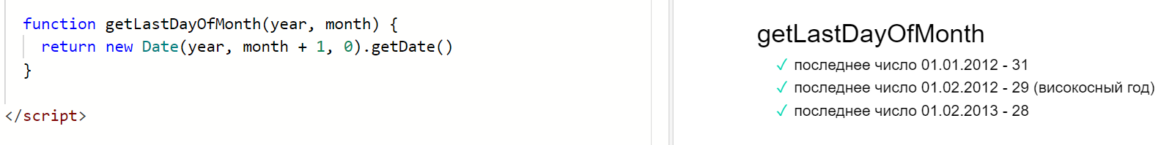

1. **[Сколько сегодня прошло секунд?](https://learn.javascript.ru/date" \l "skolko-segodnya-proshlo-sekund)**

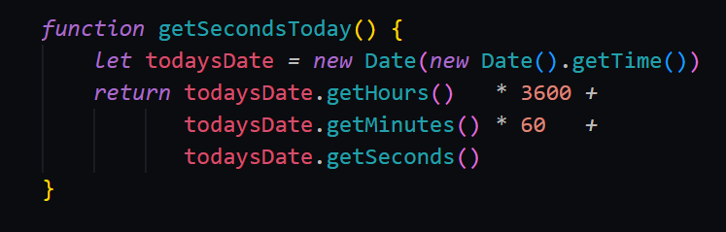

1. **[Сколько секунд осталось до завтра?](https://learn.javascript.ru/date" \l "skolko-sekund-ostalos-do-zavtra)**

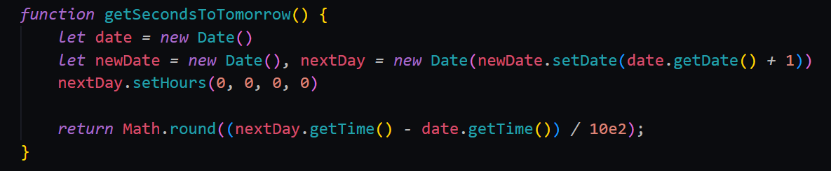

1. **[Форматирование относительной даты](https://learn.javascript.ru/date" \l "formatirovanie-otnositelnoy-daty)**

